项目一 汽车空调认知
授课课程 | 新能源汽车空调系统检修 |  | 建议课时 | 8课时
授课内容 | 汽车空调认知 |  | 授课对象 | 新能源汽车运用与维修班级
授课专业 | 新能源汽车运用与维修专业 |  | 授课地点
选用教材
教学目标
知识目标 |  | 能力目标 |  |  | 素质目标
1.掌握汽车空调系统基础知识  2.了解比亚迪PLUS EV电动空调系统的组成和工作原理 |  | 1.能正确认知电动空调系统的各部件  2.能正确讲述电动空调系统的各部件的功用、参数和工作原理  3.能对电动空调系统进行正确操作与性能检测 |  |  | 1.严格执行操作规范  2.培养团队协作精神  3.严格执行6S标准
教学重难点
1.教学重点：汽车空调系统基础知识
2.教学难点：比亚迪PLUS EV电动空调系统的组成和工作原理
教学方法
讲授法、讨论法、案例法；通过系统介绍引发学生兴趣，给出资料学生获取信息，然后应用所获信息解决问题。
教学资源
PPT课件、微课视频、实训设备、实训工单、练习题、思政内容等。
教学实施过程
1.课前准备
多媒体教室、教学课件、教学设备等。
2.教学内容
1.人体对空气环境的需求
人体舒适温度参数：夏季25～28℃；冬季15～18℃。
人体舒适湿度参数：夏季50-60％；冬季40-50％。
人体舒适空气流速参数：夏季大于0.5m/s；冬季0.2m/s以上。
2.汽车空调组成
（1）制冷系统：给空气降温、除湿，使车内凉爽舒适。
（2）采暖系统：给空气升温，使车内温暖舒适。
（3）通风系统：调节车辆空调的内外循环，还有设置通风位置模式。
（4）空气净化装置：除去进入驾驶室内空气的杂质、异味，是车内空气清洁干净。
（5）控制系统：将制冷、采暖、通风、净化有机组合和调整，是驾驶室形成舒适的环境。
3.空调的类型
（1）按汽车类型分：传统燃油汽车空调、纯电动汽车空调、混合动力汽车空调。
（2）按操作方式分：可分为手动空调和自动空调。
（3）按控制区域分：可分为独立式空调和多区空调。
任务实施：
1.空调操作
按键控制空调的操作：
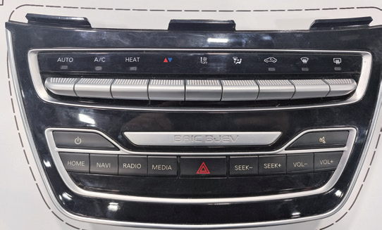
液晶控制空调操作
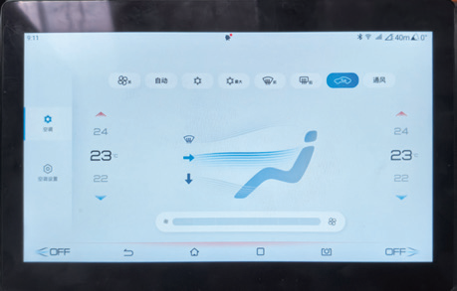
- 传统燃油车空调和纯电动汽车空调的结构区别
- 制冷动力源：传统采用发动机；电车采用电动压缩机
- 热源区别：传统采用发动机工作余热；电动汽车采用PTC或热泵系统。
3.课后拓展
（1）学员的课后体会
（2）课后练习题
（3）预习新课程

